## Dokumentation zum Installieren von Proxmox auf einem Computer.

### Schritt 1:

* Bereiten Sie einen USB-Stick mit mindestens 1 GB Speicher vor. Stecken Sie ihn in Ihren Computer und formatieren Sie ihn als FAT32.

### Schritt 2:

* Laden Sie das Proxmox VE ISO-Image von der offiziellen Proxmox-Website herunter. Wählen Sie die neueste verfügbare Version aus. Momentan ist die neuste Version 8.2.

### Schritt 3:

* Laden sie ein Tool zum Erstellen eines Boot Mediums herunter.
* Beispiele sind Rufus (Windows) und balena Etcher (macOS, Linux und Windows)
* Wählen sie die Heruntergeladene ISO von Proxmox und erstellen sie den Stick.

### Schritt 4:

* Sobald der bootfähige USB-Stick fertig ist, stecken Sie ihn in den neuen PC und starten Sie davon. Möglicherweise müssen Sie die BIOS-Einstellungen aufrufen, um den USB-Stick als erstes Boot-Gerät festzulegen.

### Schritt 5:

* Wenn der Proxmox-Installationsassistent erscheint, wählen Sie die gewünschte Sprache und Tastaturbelegung aus.

### Schritt 6:

* Wählen Sie den Installationsmodus. Für eine Neuinstallation wählen Sie "Install Proxmox VE".

### Schritt 7:

* Wählen Sie die Ziel-Festplatte aus, auf der Sie Proxmox installieren möchten. Stellen Sie sicher, dass Sie das richtige Laufwerk auswählen, da alle Daten darauf gelöscht werden und wichtige Daten verloren gehen könnten.

### Schritt 8:

* Konfigurieren Sie die Netzwerkeinstellungen für die Management-Schnittstelle. Geben Sie den Hostnamen, die IP-Adresse, das Gateway und die DNS-Serverdetails ein. 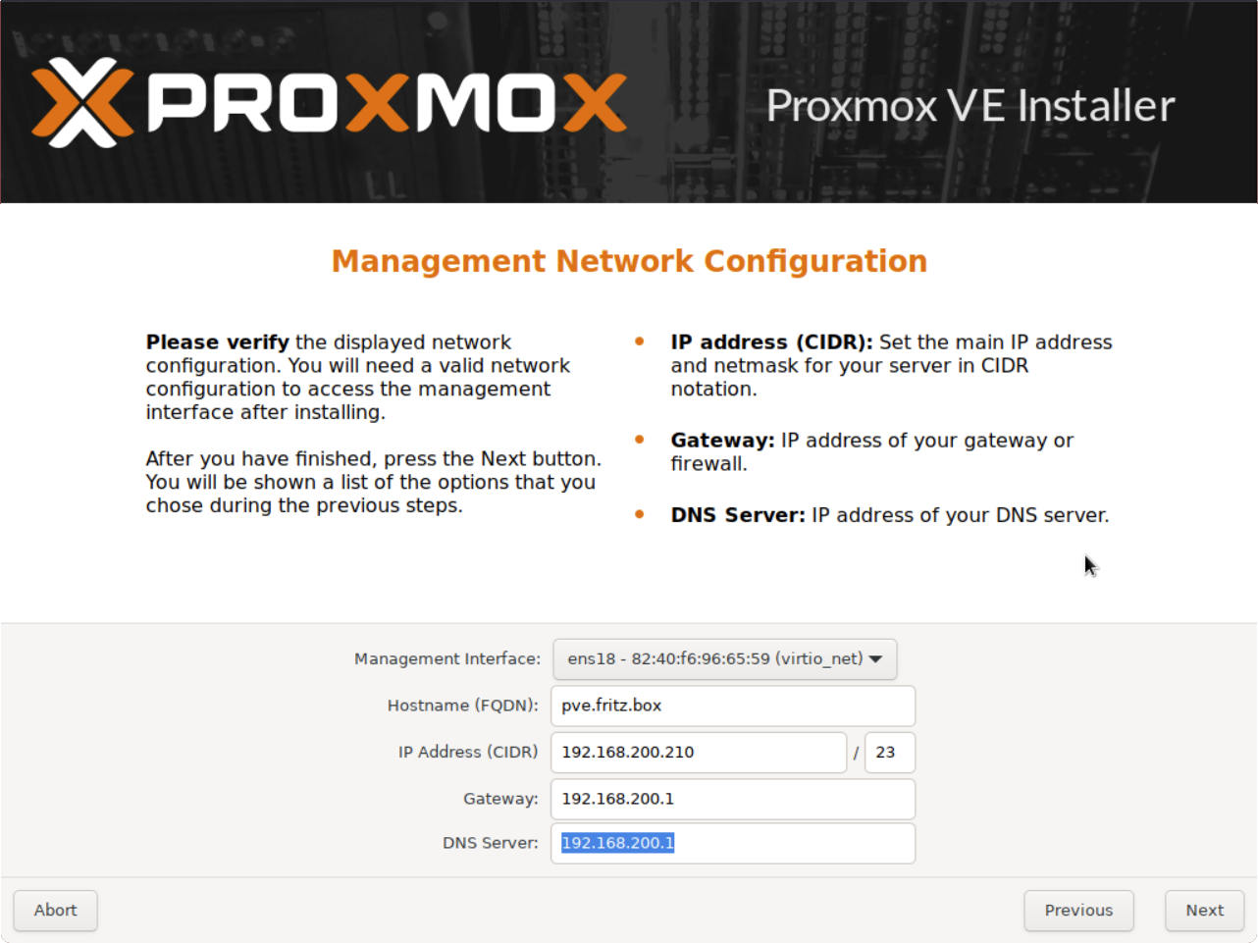

### Schritt 9:

* Warten Sie, bis die Installation abgeschlossen ist. Dies kann einige Zeit dauern, abhängig von der Geschwindigkeit Ihres Systems.

### Schritt 10:

* Greifen Sie auf das Proxmox-Webinterface zu, indem Sie die IP-Adresse der Management-Schnittstelle in einen Webbrowser eingeben. Melden Sie sich mit den Standard-Anmeldeinformationen an (Benutzername: root, Passwort: das während der Installation festgelegte).